СОВЕТ ДЕПУТАТОВ
муниципального округа
КОНЬКОВО

РЕШЕНИЕ

28.09.2021 7/2
______________№________________
О согласовании установки ограждающего устройства на придомовой территории многоквартирного дома по адресу: г. Москва, ул. Миклухо-Маклая, дом 25
В соответствии с пунктом 5 части 2 статьи 1 Закона города Москвы от 11 июля 2012 года № 39 «О наделении органов местного самоуправления муниципальных округов в городе Москве отдельными полномочиями города Москвы», постановлением Правительства Москвы от 2 июля 2013 года № 428-ПП «О порядке установки ограждений на придомовых территориях в городе Москве», рассмотрев обращение уполномоченных лиц (вх. от 23.08.2021 № 02-12-42/21)

Советом депутатов принято решение:

1. Согласовать установку ограждающего устройства (откатного антивандального шлагбаума) на придомовой территории многоквартирного дома по адресу: г. Москва, ул. Миклухо-Маклая, дом 25 согласно проекту. (Приложение)
2. Направить настоящее решение в Департамент территориальных органов исполнительной власти города Москвы, в управу района Коньково города Москвы и лицу, уполномоченному на представление интересов собственников помещений в многоквартирном доме по вопросам, связанным с установкой ограждающего устройства и его демонтажем.
3. Опубликовать настоящее решение в бюллетене «Московский муниципальный вестник», разместить на сайте органов местного самоуправления муниципального округа Коньково www.konkovo-moscow.ru.
4. Контроль за исполнением настоящего решения возложить на главу муниципального округа Коньково Малахова С.В.

Глава муниципального округа Коньково С.В. Малахов

Приложение
к решению Совета Депутатов
муниципального округа
Коньково
от 28.09.2021 № 7/2

Проект размещения
ограждающих устройств (откатных антивандальных электромеханических шлагбаумов)
на придомовой территории многоквартирного дома по адресу:
ул. Миклухо-Маклая дом 25
_____________________________________________

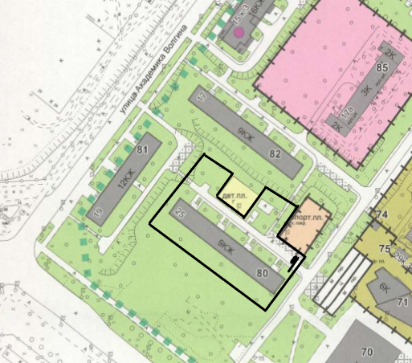

Обозначения:
граница придомовой территории многоквартирного дома
ограждающее устройство (откатной антивандальный шлагбаум)

Вид ограждающего устройства:

Тип шлагбаума: Откатной антивандальный шлагбаум с электромеханическим приводом
Размеры шлагбаума:
Длина Стрела шлагбаума - 5 000 мм,
Высота стойки шлагбаума – 900 мм

